Skript 4 –Variablen berechnen

Ziel: Eine neue Variable aus (einer oder mehreren) bestehenden Variablen berechnen.
Dies beschränkt sich nicht nur auf metrische Werte. So können beispielsweise auch neue Zeichenfolgen berechnet werden, indem beispielsweise immer nur die ersten Buchstaben alter Werte genommen werden.
Am meisten verwendet wird diese Funktion jedoch zum Berechnen neuer numerischer aus bestehenden numerischen Variablen. Dies soll hier gezeigt werden.
Ziel (Speziell): Berechnen einer neuen numerischen Variable aus bestehenden numerischen Variablen.
Beispiel: Berechnen eines prozentualen Bevölkerungswachstums aus den Bevölkerungszahlen zu zwei verschiedenen Zeitpunkten.

Vorgehensweise
- Dialog ‚Variable berechnen‘ aufrufen. Dies geschieht über das Menü ‚Transformieren‘| ‚Variable berechnen‘
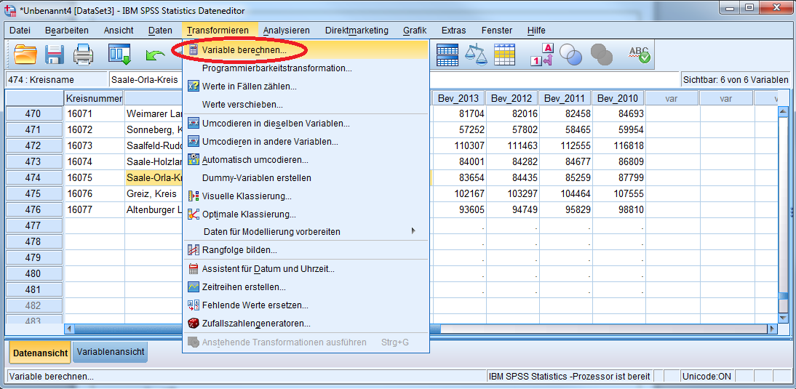

- Im folgenden Dialog einen guten Namen für die neue Variable eingeben. Der Inhalt der Variable sollte aus dem Namen ersichtlich sein. Z.B. ist ‚NeueVariable‘ kein guter Name.
  - Wenn gewünscht, können durch Klick auf ‚Typ &Beschriftung‘ weitere Eigenschaften der neuen Variable festgelegt werden.
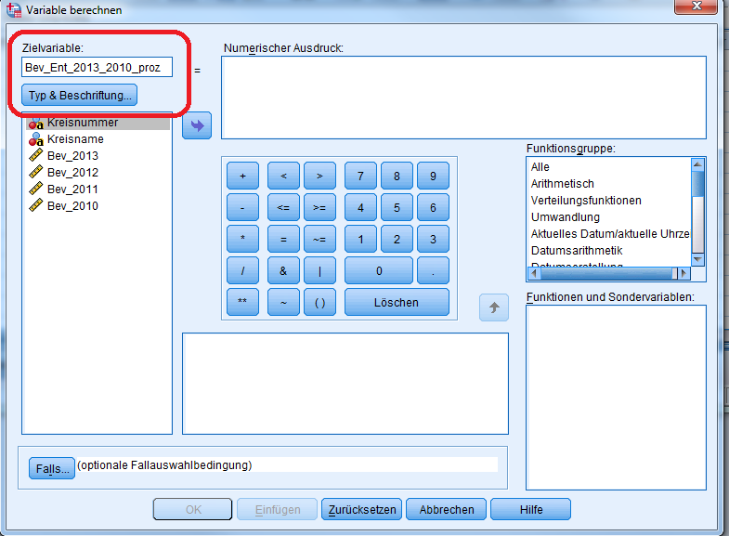

- Die Formel für die Berechnung der neuen Variable eingeben. Dies kann entweder über die Tastatur direkt im Textfeld geschehen, oder wie bei einem Taschenrechner durch Klick auf die entsprechenden Buttons. Klammern nicht vergessen!
  - Im Beispiel wird das prozentuale Bevölkerungswachstum berechnet. Dazu wird vom neueren Bevölkerungsstand der alte Bevölkerungsstand abgezogen (‚Minus‘). Dies wird dann durch den alten Bevölkerungsstand geteilt (Die Differenz muss in Klammern stehen, damit diese zuerst berechnet wird). Um auf den Prozentwert zu kommen, wird das Ergebnis mit 100 multipliziert.
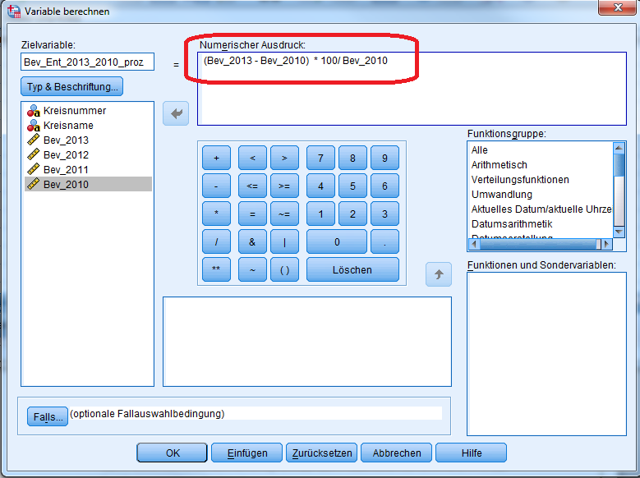
- Mit Klick auf ‚OK‘ ist das Ergebnis als neue Variable in den Daten verfügbar.
Im Beispiel ist die Bevölkerung von Flensburg zwischen 2010 und 2013 um 5% geschrumpft, während die Bevölkerungszahl von Kiel annähernd gleich geblieben ist.
